Рафик Загрутдинов: новостройку по программе реновации введут в эксплуатацию в районе Дмитровский.
18.10.2022
«В районе Дмитровский на улице Долгопрудная, владение 10 в следующем году введут в эксплуатацию жилой дом для переселения по программе реновации. В настоящее время завершено возведение монолитных конструкций и устройство кровли, ведется кладка внутренних стен. Дом возводят на месте снесенной пятиэтажки – улица Долгопрудная, дом 10, жители которой переехали в соседнюю новостройку - дом 12», - сообщил руководитель Департамента строительства Москвы Рафик Загрутдинов.
Жилой дом – двухсекционный с подземным паркингом и рассчитан на 125 квартир (однокомнатных – 25, двухкомнатных – 77, трехкомнатных -23). Четыре квартиры оборудуют для маломобильных жильцов. В них увеличат ширину коридоров и установят специальную сантехнику. Готовая улучшенная отделка в новых квартирах будет полностью соответствовать стандартам программы реновации, утвержденным постановлением Правительства Москвы.
Фасады облицуют фибробетонной плиткой трех оттенков: темно-коричневый, серый, антрацитовый, на них установят металлические корзины под кондиционеры. Лоджии остеклят.
На первом этаже предусмотрены нежилые помещения: вестибюль жилой части здания, лифтовой холл, колясочная, помещения дежурного , помещение хранения уборочного инвентаря, зона для размещения почтовых ящиков и технические помещения.
В каждой секции установят по два пассажирских лифта грузоподъемностью 400 кг и 630 кг, их оборудуют визуальными и тактильными средствами информации. Новостройку оборудуют системами охраны входа в здание, оповещения и управления эвакуацией при пожаре, пожарной сигнализацией, а также видеонаблюдением.
Вход в здание, пол вестибюля и лифтового холла на первом этаже предусмотрены в один уровень с поверхностью земли – мамы с колясками и маломобильные люди смогут без посторонней помощи попасть в подъезд. Плитка с шероховатой поверхностью у входной группы жилого дома будет препятствовать скольжению в любое время года.
Вся информация о программе реновации - в спецпроекте mos.ru: https://www.mos.ru/city/projects/renovation/.
Подробнее о квартирах и домах по программе реновации: https://www.mos.ru/city/projects/renovation/novie-doma/
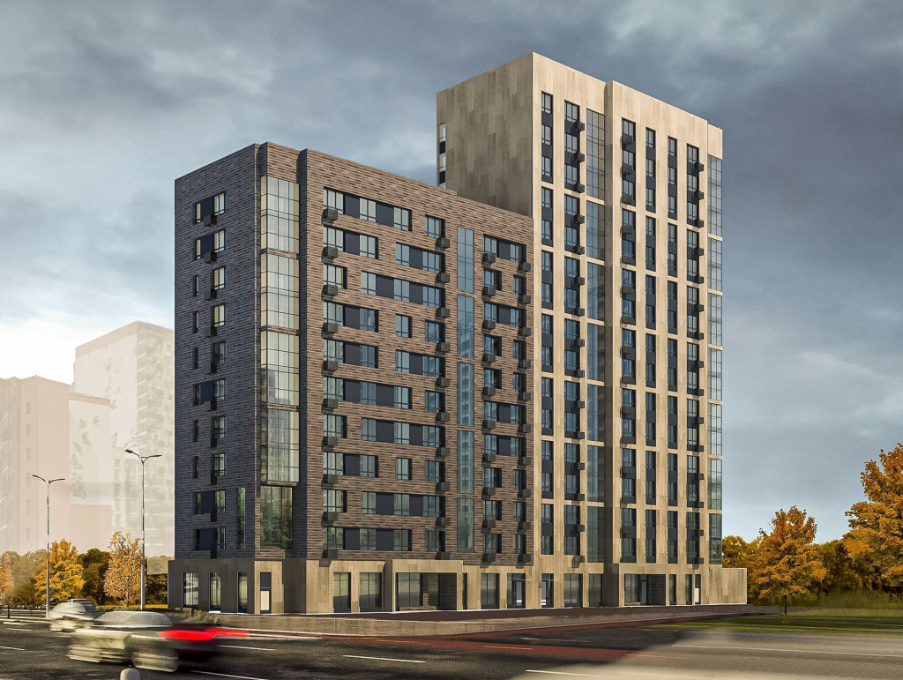

Адрес страницы: http://nagatino-sadovniki.mos.ru/renovatsiya-zhilogo-fonda/novosti/detail/11128516.html
Управа района Нагатино-Садовники города Москвы

